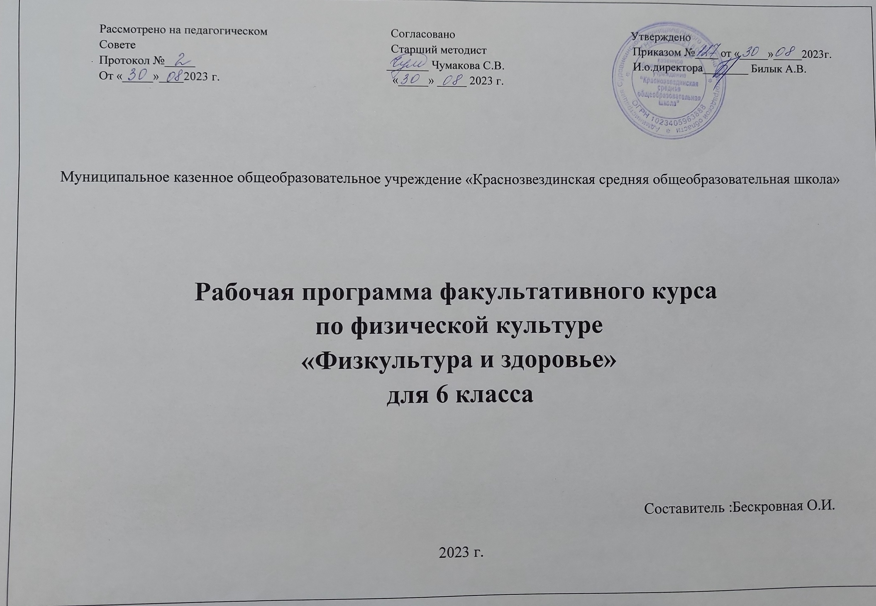**Пояснительная записка**

**Цель программы:** создание условий для укрепления здоровья обучающихся, совершенствования их физических качеств, освоения определенных двигательных действий, привития навыков регулярных занятий физической культурой и спортом и приобщения к здоровому образу жизни.

Содержание разделов данной программы входило ранее в содержание программы основного общего образования, но было представлено в сокращенном виде в других разделах программы. С организацией внеурочной деятельности по физической культуре появилась возможность выделить данный материал в отдельные занятия после уроков и связать их с темами по ОБЖ. В программе учтены культурно-исторические условия региона, национальные традиции русского народа. Учащиеся в более полном объеме знакомятся с упражнениями культурно-этнической направленности, национальными народными играми: русской лаптой и городками. Русская лапта наиболее популярна среди школьников сельской местности; в городе нужно вести активную пропаганду национальных традиций, научить играть в лапту как можно больше школьников. Во многих регионах проводятся  первенства  по играм этнической направленности, в которых участвуют команды школ юношей и девушек 6 классов, поэтому обучение технике и тактике игры начинается с 6 класса. Лапта развивает быстроту, ловкость, координацию, выносливость.

Формы занятий: соревнования, спортивные игры и викторины.

**Планируемые результаты освоения курса внеурочной деятельности.**

**Личностные:**

Уважение к Отечеству, к прошлому и настоящему многонационального народа России.

Освоенность социальных норм, правил поведения, ролей и форм социальной жизни в группах и сообществах.

Сформированность положительной мотивации и устойчивого учебно-познавательного интереса к учебному предмету «Физическая культура».

Сформированность ценности здорового и безопасного образа жизни.

**Метапредметные:**

Способность принимать и сохранять цели и задачи учебной деятельности, поиск средств ее осуществления;

Планировать, контролировать и оценивать учебные действия в соответствии с поставленной задачей и условиями ее реализации; определять наиболее эффективные способы достижения результата;

Понимать причины успеха/неуспеха учебной деятельности и способности конструктивно действовать даже в ситуациях неуспеха;

Систематизировать, сопоставлять, анализировать, обобщать и интерпретировать информацию, содержащуюся в готовых информационных объектах;

***Регулятивные универсальные учебные действия***

Самостоятельно определять цели обучения, ставить и формулировать новые задачи в учебе и познавательной деятельности, развивать мотивы и интересы своей познавательной деятельности;

Оценивать правильность выполнения учебной задачи, собственные возможности ее решения;

Осуществлять самоконтроль, самооценку, принимать решения и осознанно делать выбор в учебной и познавательной деятельности.

***Познавательные универсальные учебные действия***

Определять понятия, создавать обобщения, устанавливать аналогии, классифицировать, самостоятельно выбирать основания и критерии для классификации, устанавливать причинно-следственные связи, строить логическое рассуждение, умозаключение (индуктивное, дедуктивное, по аналогии) и делать выводы;

Создавать, применять и преобразовывать графические пиктограммы физических упражнений в двигательные действия и наоборот;

***Коммуникативные универсальные учебные действия***

организовывать учебное сотрудничество и совместную деятельность с учителем и сверстниками; работать индивидуально и в группе: формулировать, аргументировать и отстаивать свое мнение;

осознанно использовать речевые средства в соответствии с задачей коммуникации для выражения своих чувств, мыслей и потребностей для планирования и регуляции своей деятельности; владение устной и письменной речью, монологической контекстной речью.

**Предметные:**

**Выпускник научится:**

* рассматривать физическую культуру как явление культуры, выделять исторические этапы ее развития, характеризовать основные направления и формы ее организации в современном обществе;
* характеризовать содержательные основы здорового образа жизни, раскрывать его взаимосвязь со здоровьем, гармоничным физическим развитием и физической подготовленностью, формированием качеств личности и профилактикой вредных привычек;
* раскрывать базовые понятия и термины физической культуры, применять их в процессе совместных занятий физическими упражнениями со своими сверстниками, излагать с их помощью особенности техники двигательных действий и физических упражнений, развития физических качеств;
* разрабатывать содержание самостоятельных занятий с физическими упражнениями, определять их направленность и формулировать задачи, рационально планировать режим дня и учебной недели;
* руководствоваться правилами профилактики травматизма и подготовки мест занятий, правильного выбора обуви и формы одежды в зависимости от времени года и погодных условий;
* руководствоваться правилами оказания первой помощи при травмах и ушибах во время самостоятельных занятий физическими упражнениями; использовать занятия физической культурой, спортивные игры и спортивные соревнования для организации индивидуального отдыха и досуга, укрепления собственного здоровья, повышения уровня физических кондиций;
* составлять комплексы физических упражнений оздоровительной, тренирующей и корригирующей направленности, подбирать индивидуальную нагрузку с учетом функциональных особенностей и возможностей собственного организма;
* классифицировать физические упражнения по их функциональной направленности, планировать их последовательность и дозировку в процессе самостоятельных занятий по укреплению здоровья и развитию физических качеств;
* самостоятельно проводить занятия по обучению двигательным действиям, анализировать особенности их выполнения, выявлять ошибки и своевременно устранять их;
* тестировать показатели физического развития и основных физических качеств, сравнивать их с возрастными стандартами, контролировать особенности их динамики в процессе самостоятельных занятий физической подготовкой;
* выполнять комплексы упражнений по профилактике утомления и перенапряжения организма, повышению его работоспособности в процессе трудовой и учебной деятельности;
* выполнять общеразвивающие упражнения, целенаправленно воздействующие на развитие основных физических качеств (силы, быстроты, выносливости, гибкости и координации движений);
* выполнять акробатические комбинации из числа хорошо освоенных упражнений;
* выполнять гимнастические комбинации на спортивных снарядах из числа хорошо освоенных упражнений;
* выполнять легкоатлетические упражнения в беге и в прыжках (в длину и высоту);
* выполнять спуски и торможения на лыжах с пологого склона;
* выполнять основные технические действия и приемы игры в футбол, волейбол, баскетбол в условиях учебной и игровой деятельности;
* выполнять передвижения на лыжах различными способами, демонстрировать технику последовательного чередования их в процессе прохождения тренировочных дистанций;
* выполнять тестовые упражнения для оценки уровня индивидуального развития основных физических качеств.

**Выпускник получит возможность научиться:**

* характеризовать цель возрождения Олимпийских игр и роль Пьера де Кубертена в становлении современного олимпийского движения, объяснять смысл символики и ритуалов Олимпийских игр;
* характеризовать исторические вехи развития отечественного спортивного движения, великих спортсменов, принесших славу российскому спорту;
* определять признаки положительного влияния занятий физической подготовкой на укрепление здоровья, устанавливать связь между развитием физических качеств и основных систем организма;
* вести дневник по физкультурной деятельности, включать в него оформление планов проведения самостоятельных занятий с физическими упражнениями разной функциональной направленности, данные контроля динамики индивидуального физического развития и физической подготовленности;
* проводить занятия физической культурой с использованием оздоровительной ходьбы и бега, лыжных прогулок и туристических походов, обеспечивать их оздоровительную направленность;
* проводить восстановительные мероприятия с использованием банных процедур и сеансов оздоровительного массажа;
* выполнять комплексы упражнений лечебной физической культуры с учетом имеющихся индивидуальных отклонений в показателях здоровья;
* преодолевать естественные и искусственные препятствия с помощью разнообразных способов лазания, прыжков и бега;
* осуществлять судейство по одному из осваиваемых видов спорта;
* выполнять тестовые нормативы Всероссийского физкультурно-спортивного комплекса «Готов к труду и обороне»;
* выполнять технико-тактические действия национальных видов спорта;
* проплывать учебную дистанцию вольным стилем.

**Содержание курса**

|  |  |  |
| --- | --- | --- |
| № | Разделы, темы | Кол-во часов |
| 1 | Президентские состязания и Президентские спортивные игры  Спортивное многоборье: бег 30 м, 60 м, бег 1000 м, прыжок в длину с места, челночный бег 3 × 10 м, сгибание и разгибание рук в упоре лежа, «Веселые старты»; легкая атлетика: бег 600 м (д), 800 м (ю), прыжок в длину с разбега, метание мяча (гранаты), смешанная эстафета; баскетбол. | 4 |
| 2 | Элементы техники национальных видов спорта  Русская лапта – история возникновения; одежда, обувь, инвентарь; площадка для игры; техника и тактика игры. | 2 |
| 3 | Оздоровительный бег  Влияние занятий оздоровительным бегом на здоровье школьника. Правила построения занятий оздоровительным бегом; разминка; нагрузка (объем и интенсивность), контроль нагрузки по субъективным показателям и частоте сердечных сокращений (ч. с. с.); техника бега, правильное дыхание; дыхательная гимнастика. | 6 |
| 4 | Современные оздоровительные системы физического воспитания  Составление и выполнение индивидуальных комплексов упражнений, ориентированных на укрепление мышц туловища («мышечный корсет»), на коррекцию осанки и телосложения, профилактику утомления, развитие функциональных возможностей систем кровообращения и дыхания; простейшие композиции ритмической гимнастики, аэробики, фитнес-аэробики, силовая тренировка. | 4 |
| 5 | Адаптивная физическая культура  Место адаптивной физической культуры в современной системе физического воспитания, ее роль в укреплении здоровья школьников; средства и методы. Составление и выполнение комплексов упражнений, учитывающих индивидуальные медицинские показания: на профилактику сколиоза, плоскостопия, остеохондроза, на коррекцию зрения (гимнастика для глаз). Уроки здоровья: «И млад, и стар укрепляй свой стан» – профилактика нарушений осанки средствами физической культуры; «В движении – жизнь» – профилактика заболеваний суставов средствами физической культуры; «Здоровый позвоночник – путь к долголетию» – профилактика остеохондроза средствами физической культуры. | 3 |
| 6 | ОБЖ.Элементы единоборств  Виды единоборств, их назначение. Основные технические приемы защиты и самообороны: захваты, броски, защищающие удары руками и ногами, действия против захватов, ударов, обхватов; упражнения в страховке и самостраховке при падении. Подвижные игры с элементами единоборств. | 3 |
| 7 | Мини-футбол  История возникновения; правила безопасности. Специальные упражнения и технические действия без мяча и с мячом: передвижения, ведение мяча (по прямой, «змейкой», с обеганием летящих и стоящих предметов; удары с места и в движении (по неподвижному и катящемуся мячу, после отскока); остановка катящегося мяча и приземление летящего; индивидуальные и групповые тактические действия. Правила игры, учебная игра в мини-футбол. | 4 |
| 8 | Спортивные игры: баскетбол, волейбол  Совершенствование  технических  приемов  и  тактических  действий  в  игровой  практике. Судейство; жесты судьи, системы розыгрышей, определение победителя. | 4 |
| 9 | ОБЖ. Туризм  Виды туризма. Правила безопасности. Организация турпохода (выбор маршрута, инвентарь, продукты, аптечка, место для стоянки и т. д.). Приемы туртехники. «Маршрут безопасности» – проверка прикладных жизненно необходимых умений и навыков. | 5 |

**Календарно-тематическое планирование**

|  |  |  |  |  |
| --- | --- | --- | --- | --- |
| № | Разделы, темы | Кол-во часов | Дата | |
| по плану | факт. |
| 1 | Президентские состязания. Спортивное многоборье. Бег на короткие и средние дистанции. | 1 |  |  |
| 2 | Президентские игры.Смешанные эстафеты. Метания. Спортивные игры. | 1 |  |  |
| 3 | Элементы техники национальных видов спорта. Русская лапта. | 1 |  |  |
| 4 | Русская лапта. | 1 |  |  |
| 5 | Оздоровительный бег. Бег с ходьбой до 15 минут. | 1 |  |  |
| 6 | Шестиминутный бег. | 1 |  |  |
| 7 | Челночный бег. | 1 |  |  |
| 8 | Бег по пересеченной местности. | 1 |  |  |
| 9 | Современные оздоровительные системы физического воспитания. Ритмическая гимнастика. | 1 |  |  |
| 10 | Игра «Веселый зоопарк». | 1 |  |  |
| 11 | «Красивая спина». | 1 |  |  |
| 12 | Игра «Дружные ребята» | 1 |  |  |
| 13 | Адаптивная физическая культура. Упражнения на профилактику осанки. | 1 |  |  |
| 14 | Упражнения на профилактику плоскостопия. | 1 |  |  |
| 15 | Уроки здоровья: «И млад и стар, укрепляй свой стан» | 1 |  |  |
| 16 | Спортивные игры: баскетбол, волейбол. Броски в кольцо. Ведение с броском. | 1 |  |  |
| 17 | Атака и защита в баскетболе. Игровые задания. Игра. | 1 |  |  |
| 18 | Подача. Прием. Розыгрыш мяча. | 1 |  |  |
| 19 | Защитные и атакующие действия. Игровые задания. Игра. | 1 |  |  |
| 20 | Президентские состязания.Подьем туловища и отжимания. Подтягивания. | 1 |  |  |
| 21 | Президентские игры. Метания. Прыжки | 1 |  |  |
| 22 | ОБЖ. Элементы единоборств. Приемы защиты. | 1 |  |  |
| 23 | Самооборона. | 1 |  |  |
| 24 | Захваты. | 1 |  |  |
| 25 | ОБЖ. Туризм.Правила безопасности. Виды туризма. | 1 |  |  |
| 26 | Организация турпохода. | 1 |  |  |
| 27 | Оздоровительный бег. Бег с ходьбой до 20 минут. | 1 |  |  |
| 28 | Техника и тактика бега. | 1 |  |  |
| 29 | Мини-футбол. Специальные упражнения и технические действия без мяча и с мячом. | 1 |  |  |
| 30 | Ведение мяча по прямой, «змейкой», с обеганием летящих и стоящих предметов. | 1 |  |  |
| 31 | Правила игры. Игровые задания. Игра. | 1 |  |  |
| 32 | ОБЖ. Туризм. Организация турпохода. | 1 |  |  |
| 33 | Приемы туртехники. Турпоход. | 1 |  |  |
| 34 | Приемы туртехники. Турпоход. | 1 |  |  |